

学生实验实习报告册

学年学期： | 2022 -2023学年(1)学期
课程名称： | 深度学习与TensorFlow实践
学生学院： | 计算机科学与技术学院
专业班级： | 人工智能专业  班级04092101
学生学号： | 2021211761
学生姓名： | 王桁
联系电话： | 17347892357

重庆邮电大学教务处印制

教师评阅记录表
【重要说明】
- 学生提交报告册最终版时，必须包含此页，否则不予成绩评定。
- 本报告册模板内容格式除确实因为填写内容改变了布局外，不得变更其余部分的格式，否则不予成绩评定。

报告是否符合考核规范 | □ 符合 □ 不符合
报告格式是否符合标准 | □ 符合 □ 不符合
报告是否完成要求内容 | □ 是 □ 否
报告评语：
报告成绩：
评阅人签名（签章）
年 月 日

目 录
- 教师评阅记录表
- 实验实习综述报告

实验实习综述报告
课程名称 | 深度学习TensorFlow实践 | 课程编号 | A2041160
开课学院 | 计算机学院/人工智能学院
指导教师 | 王烨
实验实习地点 | B509
学生姓名 | 王桁 | 学生学号 | 2021211761
学院专业 | 人工智能 | 所在班级 | 04092101
一、深度学习与实践基础实验

1.1数据预处理基础—以图像为例
一、目的及要求
针对下列图像完成两个算法
图像：
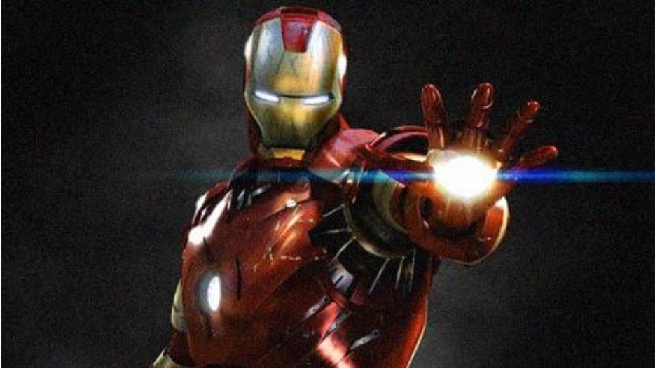
利用自己编写的均值滤波模板，实现均值滤波；利用自己编写的Sobel算子，实现图像锐化。
要求：自己实现相应的函数
二、设备（环境）及要求（软硬件条件）
计算机、希冀平台
三、方法（算法）的流程
（步骤清晰明了，列出主要的步骤，可文字描述也可画流程图）
均值滤波模板：
1、读取图像，获取图像的长度、宽度和深度
2、定义卷积核（n*n）大小
3、从长度和宽度进行循环，分别对每个点计算其卷积和
4、将结果保存到新的张量中

Sobel算子实现图像锐化
1、读取图像，将图像转化为灰度图，获取灰度图的长度和宽度
2、对获得的矩阵进行0扩充，避免边缘出现运算错误
3、加载Sobel算子，分别从x轴y轴进行计算
4、从长度和宽度进行循环，在扩充后的矩阵计算原本矩阵的卷积和
5、将结果保存到新的矩阵中
6、对x轴、y轴的计算结果按照0.5的加权进行组合成新的矩阵

四、结果、分析
（要求复制粘贴出中间步骤的图像）
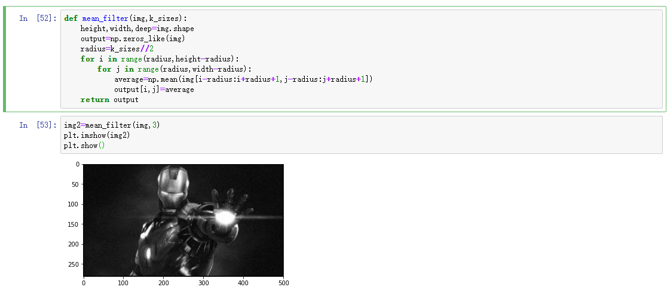
导入的是BGR色彩的图片，输出是灰度图
问题：没有对每个通道进行卷积计算，只进行了单通道的卷积计算
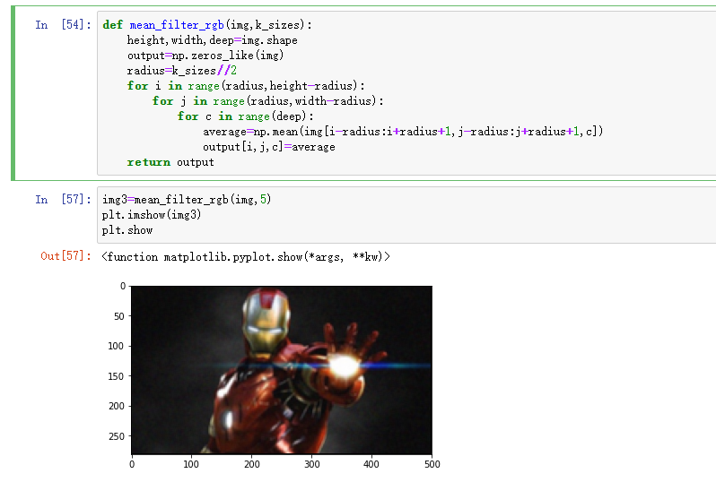
修改为计算三通道的卷积和后正确输出，实现了均值滤波
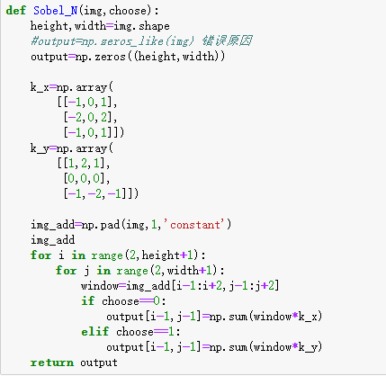
Sobel算子的编写，对矩阵进行了扩充，代码中的错误原因是因为，如注释的代码创建output矩阵后，再调度np.sum函数时，会将其全取Abs的值进行计算，使得结果出错。
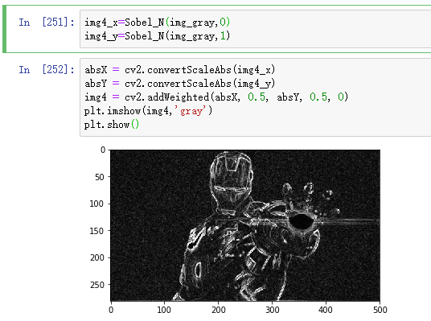
完成了Sobel算子，实现了图像的锐化。

1.2基于TensorFlow卷积神经网络MNIST手写体数字图像分类
一、目的及要求
基于TensorFlow搭建卷积神经网络进行MNIST手写体数字图像分类。
要求：能够正确训练，能够任意选择数据集内图像进行测试，输出类别。

二、设备（环境）及要求（软硬件条件）
计算机，希冀平台

三、方法（算法）的流程
（步骤清晰明了，列出主要的步骤，可文字描述也可画流程图）
1、首先在平台上对数据进行解压使用，读取设置对应的数据集和标签
2、对图片进行扩充，扩充成4维（数据数量，图片高度，图片宽度，图片通道数），这样才符合tensorflow的计算
3、对lables进行独热编码，由于是数字识别，确定输出为10种结果
4、搭建CNN神经网路，先搭建一个卷积层加一个池化层，再同样搭建一个卷积层加一个池化层，再搭建全连接层，对结果进行输出
5、将训练好的模型参数保存下来，后测试图像的时候可以直接读取训练好的参数，提升性能

四、结果、分析
（要求复制粘贴出中间步骤的图像）
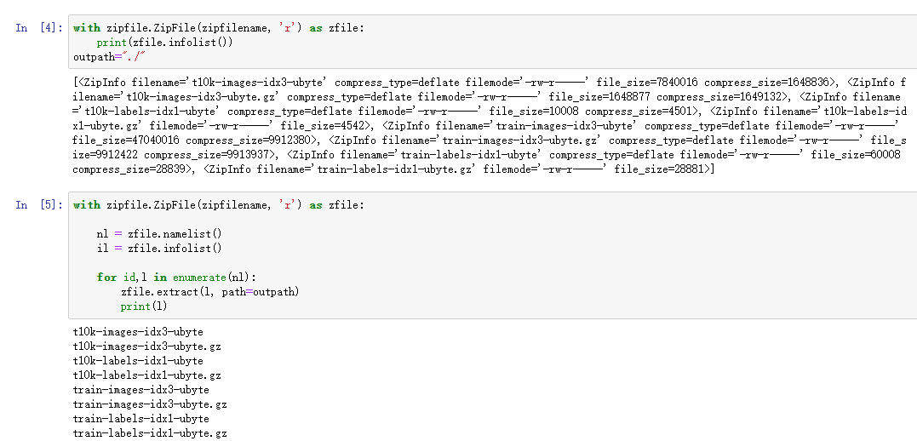
解压文件，查看文件名称，部分内容
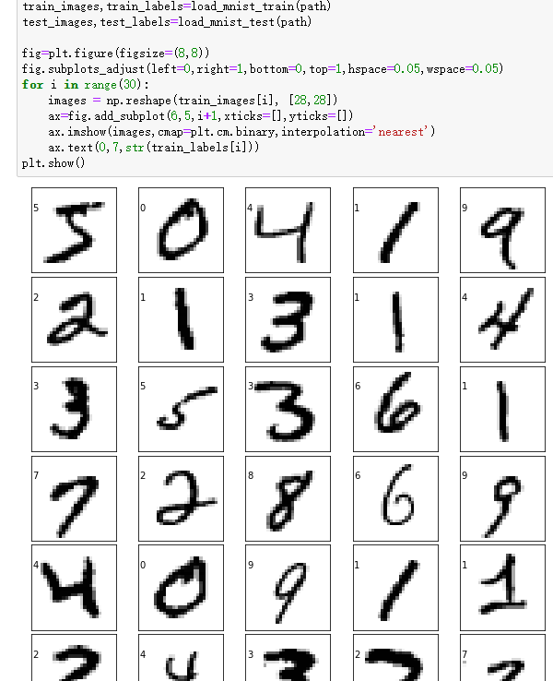
读取minist数据集中的前30张图片，将其格式修改为28*28单通道的灰度图后输出，
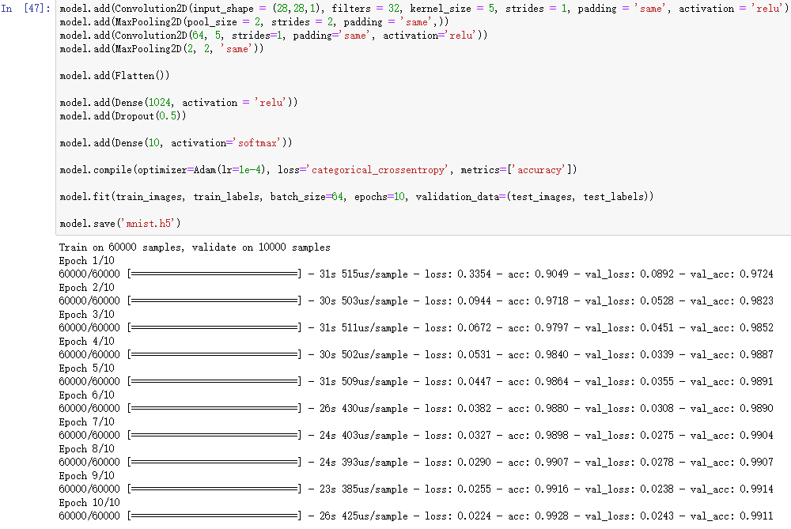
训练结果在10次的训练后，准确率达到了99.11%，保存模型参数
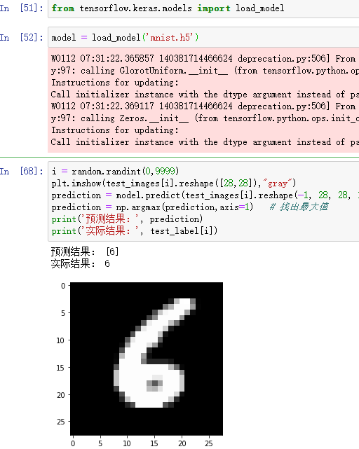
加载训练参数，从测试集中随机选取图片进行结果的测试

本次实验心得体会
该实验是深度学习的初级实验，实验较为简单，在其中使用了较多CV2的相关代码，主要是初步了解了关于图像处理的一些常规操作，包括实现图像的锐化，增强对比度，增强亮度等操作；以及初步实现了深度学习的学习，搭建了经典的CNN卷积神经网络，实现了对minist手写字体的识别。初步了解学习了基于tensorflow的深度学习模块。

二、深度学习与实践进阶实验

2.1基于无监督自编码器的图像去噪
一、目的及要求
基于 TensorFlow 搭建自动编码器对 fashion_minist 或 minist 数据集进行图像去噪，展示去噪前后的图像以及损失变化曲线。
要求：首先在图像中加入人工噪声，然后使用自动编码器将其进行消除。

二、设备（环境）及要求（软硬件条件）
计算机、希冀平台

三、系统实现的流程
（步骤清晰明了，列出每一步骤的主要目的和结果，可文字描述也可画流程图）
1、获取图像，从压缩包中读取数据，加载数据
2、给读取的数据加上随机噪声
3、对图像进行格式的转换，将其从3维扩充到4维
4、降噪使用卷积编码器，定义卷积自编码器
5、对其进行训练，保存训练参数

四、结果展示
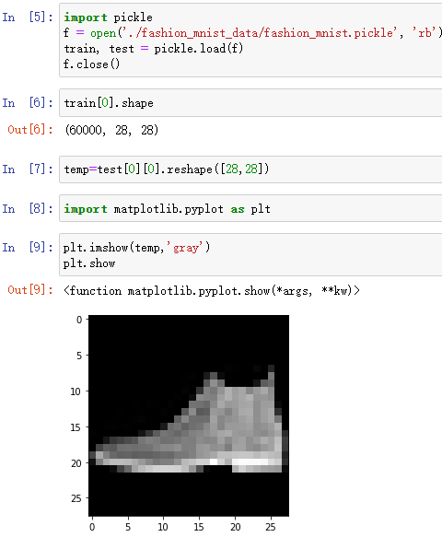
对数据的读取
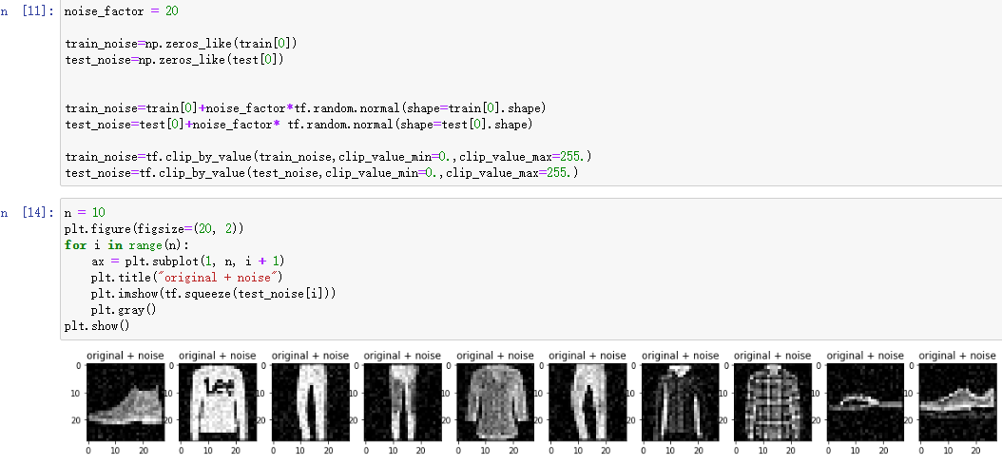
给数据加上随机的噪声，并展示输出
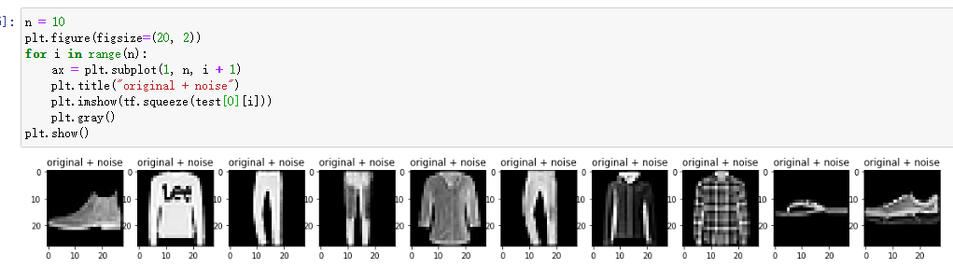
原图像展示
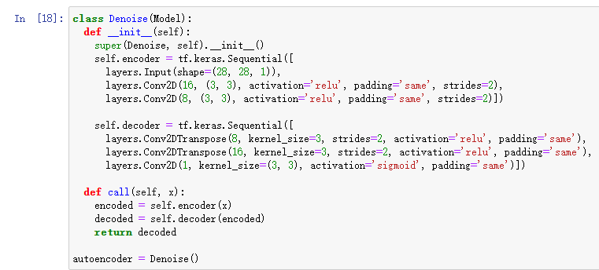定义卷积自编码器，方便实现图像的去噪
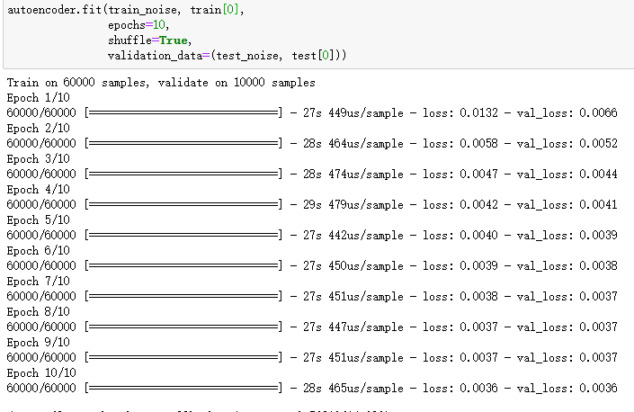
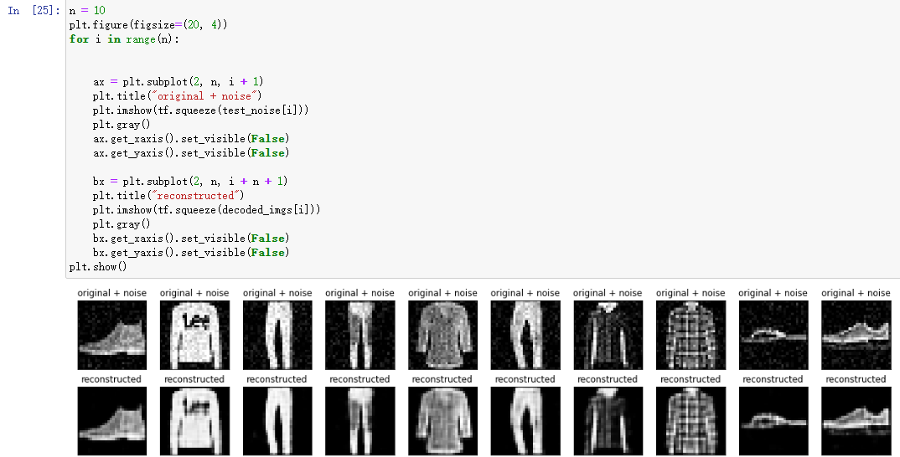训练结果以及输出展示，上层为加上噪声的图，下层为卷积后的图像。

2.2基于深度卷积神经网络的迁移学习
一、目的及要求
基于 TensorFlow 利用预训练好的网络模型在新的数据集上完成迁移学习。
要求：能够正确训练，并对有无采用迁移学习训练的结果进行对比分析。

二、设备（环境）及要求（软硬件条件）
计算机、希冀平台

三、系统实现的流程
（步骤清晰明了，列出每一步骤的主要目的和结果，可文字描述也可画流程图）
1、首先读取数据集，数据集使用的是花朵的图像，分为5种，包含蒲公英，玫瑰花，郁金香，向日葵每种734张图片，图片格式为RGB图像格式。并对数据进行处理将数据分为训练集和验证集。
2、使用tf.placeholder定义新的神经网络输入包括新的训练集和验证集，定义交叉熵损失函数作为新的优化器。
3、修改全连接层，Inception-V3模型为训练好的千分类模型，用做迁移学习需要将全连接层进行修改，减少输出层的输出结果，使其符合迁移训练的要求。
4、定义新的超参数，进行训练。
四、结果展示
数据集的读取
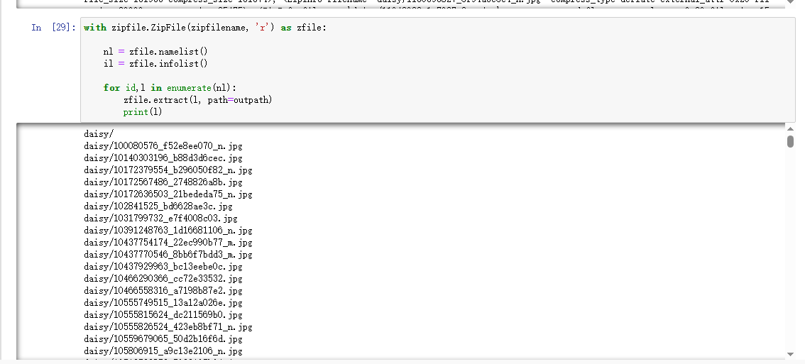
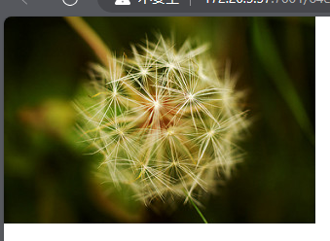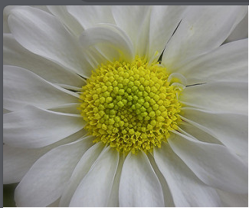

定义新的超参数，包括瓶颈层节点数。
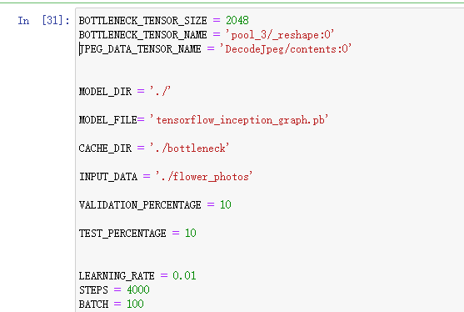
加载图像文件
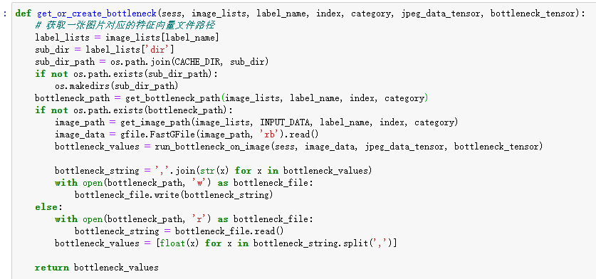

训练开始以及主函数
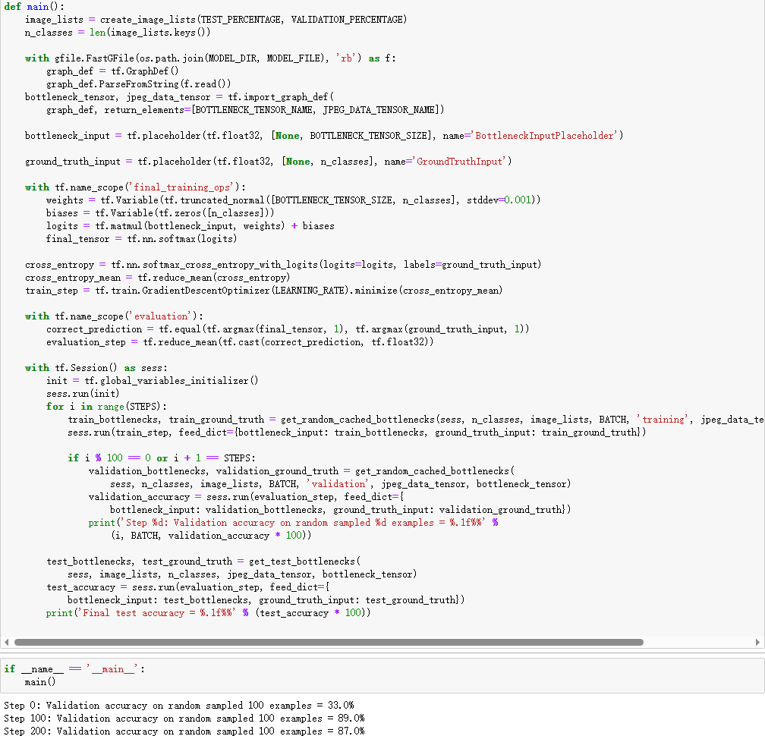
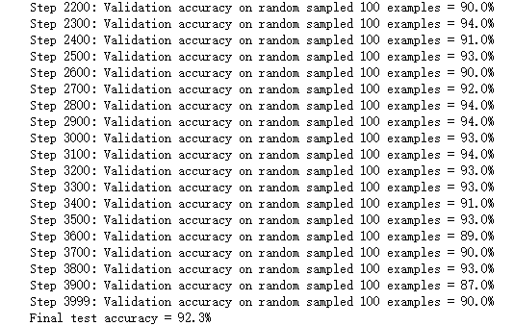
训练最后结果

2.3基于深度学习的图像风格迁移
一、目的及要求
基于 TensorFlow 利用预训练的深度卷积网络（如 VGG19）完成图像风格迁移。
要求：能够正确训练，并展示内容图像、风格图像，以及训练中不同迭代次数以及最佳的混合图像。

二、设备（环境）及要求（软硬件条件）
计算机、希冀平台

三、系统实现的流程
（步骤清晰明了，列出每一步骤的主要目的和结果，可文字描述也可画流程图）
1、首先获取加载已训练的神经网络，导入本地图片用作图片内容展示，和风格学习。
2、对加载的图像进行一定的预处理，包括缩放成固定像素，维度扩充等
3、读取训练好的神经网络，包括卷积的层数，池化层的层数，分别将中间层其作为图像和风格提取的参数
4、构建VGG19模型，返回中间层的具体参数，对图像进行风格计算，提取图像的风格和内容
5、实现风格传输算法，定义优化器，使用梯度下降的方法作为优化，进行融合图像的更新

四、结果展示
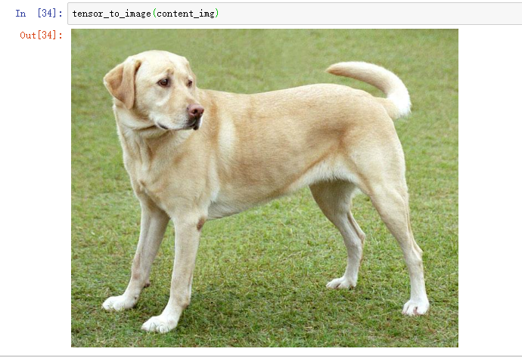
获取图像，该图作为内容图像进行融合。
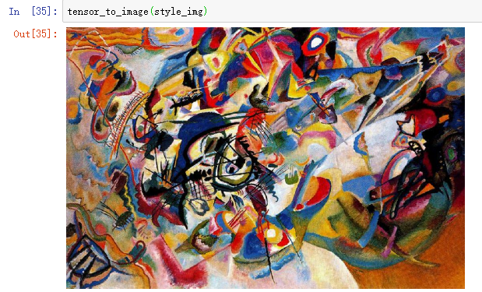
获取图像，将该图像作为风格图像进行融合。
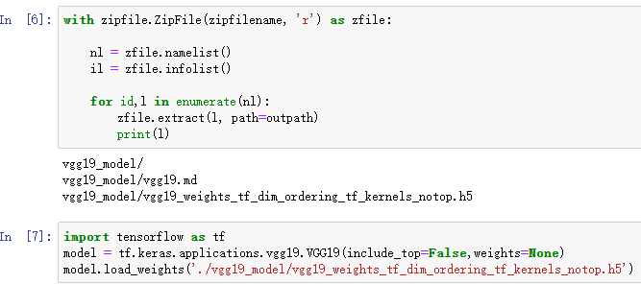获取加载已训练的网络
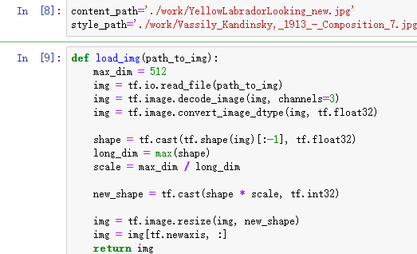
对图像做预处理，进行图像压缩，维度扩充
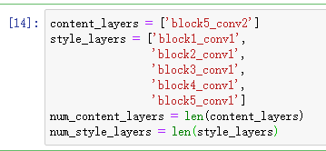
定义内容层，风格层
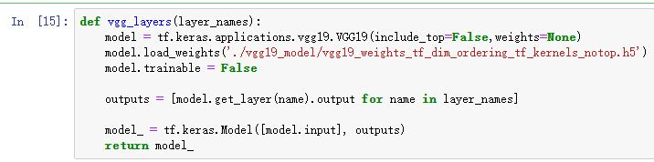定义VGG19模型
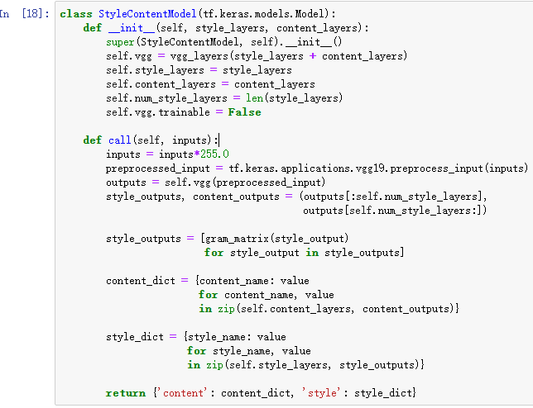
构建一个返回内容和风格张量的模型
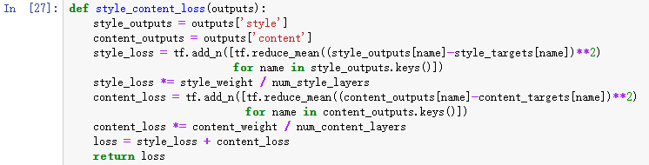
定义loss函数，使用梯度下降的方式进行定义loss函数的计算

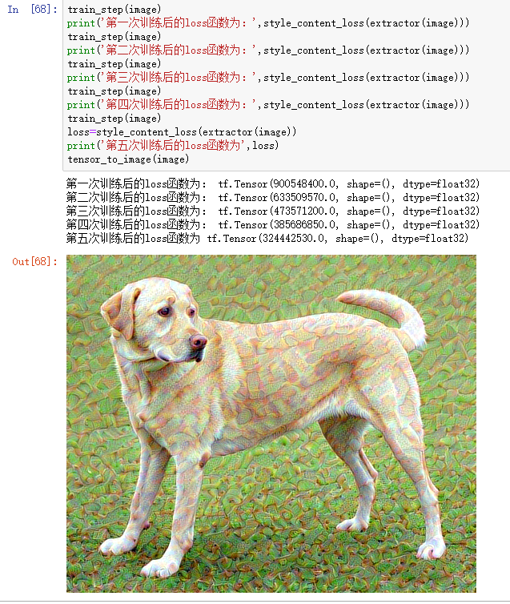训练5次之后的结果图和前几次训练时的loss函数
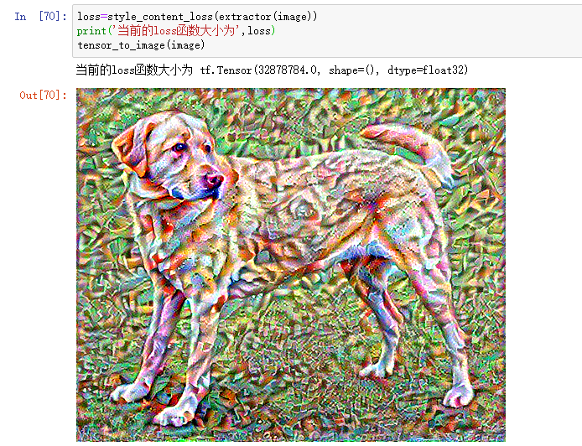
训练100次之后的效果图以及产生的loss函数

本次实验心得体会
该部分实验有着不小的难度，需要你去了解学习几大经典的深度学习的网络结构，比如需要了解CNN卷积神经网络中每一层是用于干什么的，以及如何使用，中间层去获取我们所需要的结果，最经典的便是图像的风格迁移学习，通过学习不同图像的风格特征，对其融合到新的图片，从而使得新的图片拥有原图片的风格。可以使得图片一秒变成梵高的画作之类。而这需要去通过学习卷积层的知识去做到，通过不同层次的卷积从而获得不同的属性，然后再将这些属性进行融合，不过对于其任然存在相关问题，如何去平衡内容图像的loss函数以及风格图像loss函数两者之间的比重，这是一个值得确定的问题。

三、深度学习与实践创新实验

一、系统名称及所能完成的功能
基于TensorFlow搭建U型网络实现医学图像分割算法
二、所采用的深度学习技术
使用了uNet进行训练
三、设备（环境）及要求（软硬件条件）
计算机、希冀平台
Tensorflow version==1.12.0

四、方法（算法）的流程
（步骤清晰明了，列出主要的步骤，可文字描述也可画流程图）
1、首先获取数据集，使用的医学影像的经典数据集 skin数据集，其中包括了以下几个文件。
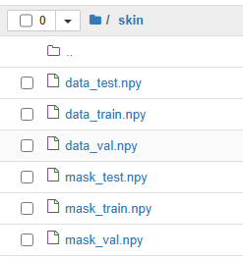
2、构建uNet网络，uNet作为一种经典的卷积神经网络是没有全连接层的，设置输入图片给格式，规定图片大小为256*256的三通道图像，压缩路径由4个block构成，每个block由两个有效卷积层和一个最大池化层构成；然后再构建扩张路径层，将block的结果进行反卷积，将图像的尺寸翻倍，但个数减半；然后将两者得到的特征图像进行合并拼接，这里需要将统一图像的尺寸，将压缩后的图像放大到对应的反卷积层对应的图像。
3、进行训练，将每轮训练后的参数保存，便于加速训练，获取更好的训练结果；将图像的训练集进行二八分，八训练，二测试
4、对结果进行可视化展示，通过读取训练的记录，获取准确率，损失函数。（在该版本下准确率为‘acc’，2.x版本为‘accuracy’）对分割后的图像进行保存。
五、系统运行展示
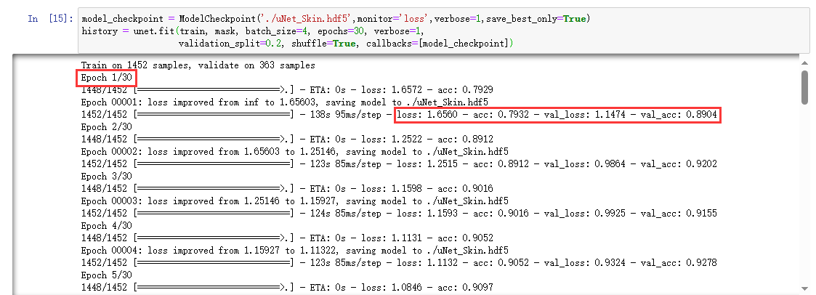
开始训练时的参数
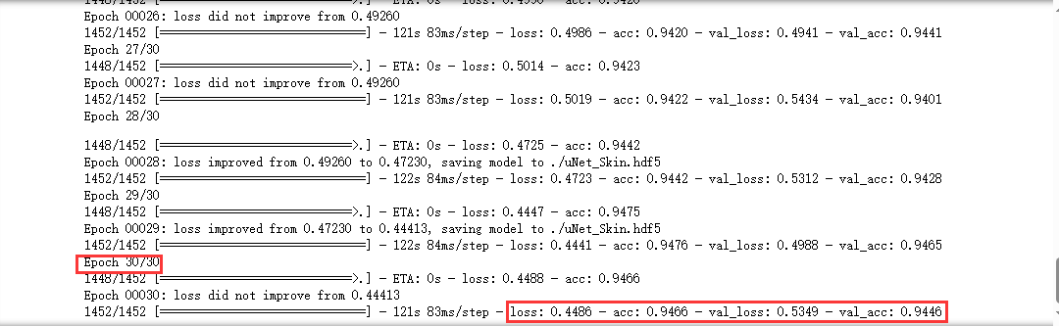
最后训练好的结果，准确率为94.6%
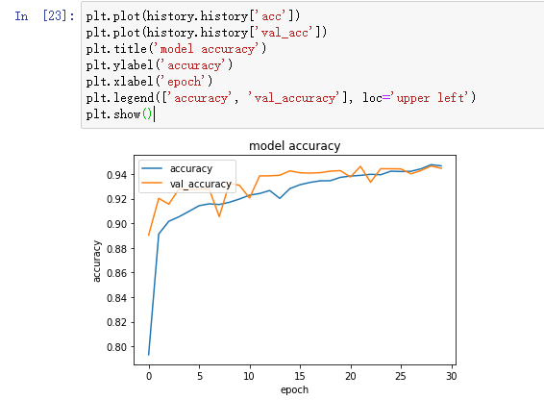
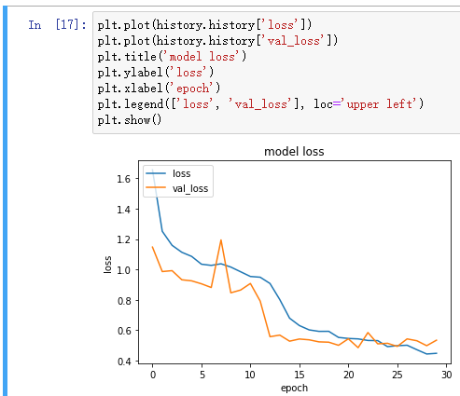
训练结果的可视化展示。
六、结果、分析
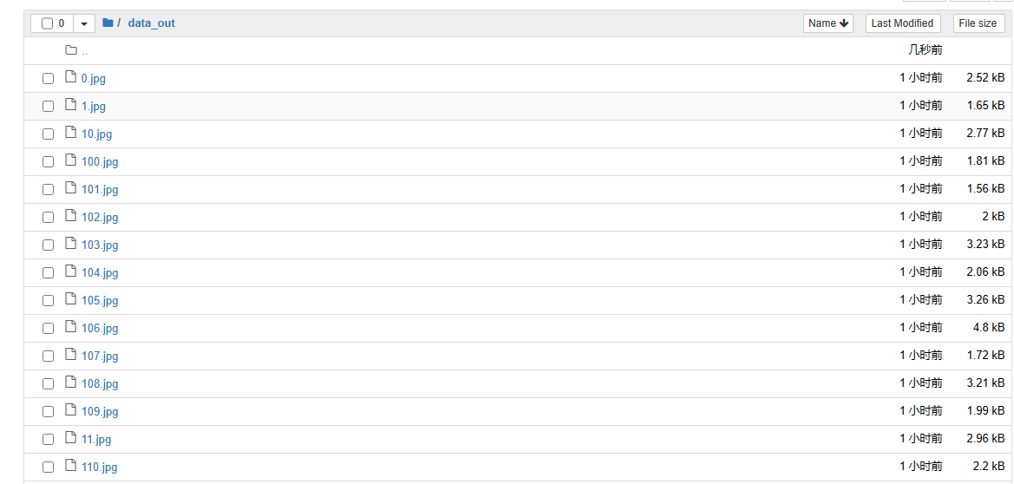
结果输出保存的目录
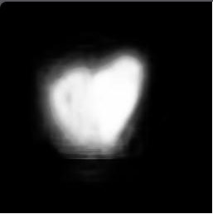
0.jpg的结果图
保留的结果的参数文件

七、心得体会
该实验使用的是u-Net是一种在医学图像分割中广泛应用的卷积神经网络模型，其特点是具有对称的编码器-解码器结构和跳跃连接，其中的对称的编码器-解码器结构在编写自编码器时已经进行了初步学习，所剩下的也就是进行跳跃链接的问题，这里花费了不少的时间，该算法允许解码器阶段不仅能够利用自身的上采样操作恢复空间信息，同时也能融合来自编码器阶段更精细的空间细节特征，从而避免了在下采样过程中丢失过多的信息，提升了模型对目标物体边界的定位精度。u-Net 实现了特征信息在不同抽象层次间的传递和融合，增强了模型对于复杂、细致结构的表征能力，进而提高了分割任务的效果。

